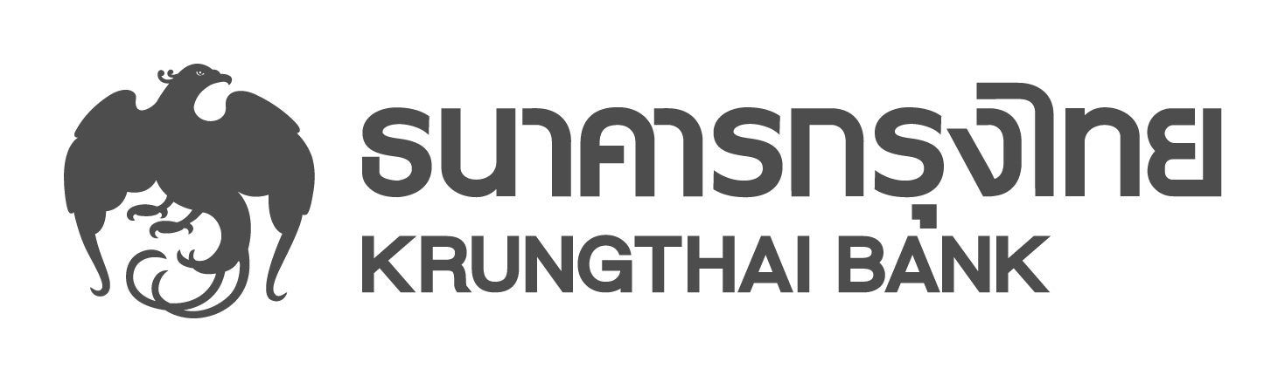
ข่าวประชาสัมพันธ์
กรุงไทยจัดสินเชื่อให้ลูกค้า SME เพื่อรับเหมางานภาครัฐแบบครบวรจร
ธนาคารกรุงไทยให้สินเชื่อผู้ประกอบการ SME เพื่อรับเหมาก่อสร้าง หรืองานจัดซื้อจัดจ้างภาครัฐและรัฐวิสาหกิจแบบครบวงจร ทั้งวงเงินก่อนเริ่มงานและหลังส่งมอบงาน ในอัตราดอกเบี้ยพิเศษ ใช้หลักประกันต่ำ พร้อมให้บริการหนังสือค้ำประกันทันใจสูงสุด 10 ล้านบาทต่อราย ตั้งเป้าปล่อยเพิ่มอีก 3 พันล้านบาท หลังปล่อยไปแล้วกว่า 1 หมื่นล้านบาท
นายปฏิเวช สันตะวานนท์ ผู้ช่วยกรรมการผู้จัดการใหญ่อาวุโส สายงานธุรกิจขนาดกลางธนาคารกรุงไทย เปิดเผยว่า จากการที่ธนาคารได้ให้การสนับสนุนผู้ประกอบการ SME ทั้งขนาดกลางและขนาดใหญ่ ที่รับงานจากหน่วยงานราชการและรัฐวิสาหกิจมาอย่างต่อเนื่อง ประกอบกับความคืบหน้าของการลงทุนโครงสร้างพื้นฐานของภาครัฐ ธนาคารจึงได้ออกผลิตภัณฑ์สินเชื่อสำหรับคู่ค้าภาครัฐและรัฐวิสาหกิจอีกครั้ง ในวงเงินรวมกว่า 3 พันล้านบาท อัตราดอกเบี้ยพิเศษกว่าเดิม และใช้หลักประกันต่ำ เพื่อสนับสนุนให้ผู้ประกอบการเข้าถึงแหล่งทุน และมีเงินหมุนเวียนตั้งแต่เริ่มต้นโครงการจนก่อสร้างแล้วเสร็จ รวมถึงส่งมอบงานได้ทันตามกำหนด ซึ่งจะช่วยขับเคลื่อนเศรษฐกิจโดยรวมของประเทศ
“ธนาคารมั่นใจว่าจะได้รับความสนใจจากผู้ประกอบการ SME เนื่องจากธนาคารมีความชำนาญและเข้าใจความต้องการของลูกค้าเป็นอย่างดี และได้สนับสนุนสินเชื่อดังกล่าวมาตั้งแต่ปี 2556 โดยปัจจุบันมียอดสินเชื่อกว่า 1 หมื่นล้านบาท ซึ่งธนาคารจะให้บริการแบบครบวงจร โดยมีบริการหนังสือค้ำประกันทันใจ (KTB Quick L/G) ทั้งประเภทยื่นซองประกวดราคาและค้ำประกันสัญญาทันใจ ให้วงเงินหนังสือค้ำประกันสูงสุด 10 ล้านบาท อนุมัติเร็วภายใน 1 วัน และสินเชื่อสำหรับผู้ประกอบการที่มีประสบการณ์รับงานจากหน่วยงานราชการหรือรัฐวิสาหกิจ โดยสนับสนุนวงเงินก่อนเริ่มงาน (Pre – Financing) สูงสุด 30% ของมูลค่าโครงการ และวงเงินหลังส่งมอบงาน (Post – Financing) สูงสุด 90% ของมูลค่าสุทธิในแต่ละงวดงาน”
นายปฏิเวช สันตะวานนท์ กล่าวในตอนท้ายว่า ธนาคารขอเชิญชวนผู้ประกอบการยื่นขอสินเชื่อที่สำนักงานธุรกิจทั้ง 79 แห่งทั่วประเทศได้จนถึงสิ้นปีนี้ ดูรายละเอียดเพิ่มเติมได้ที่ http://sme.ktb.co.th หรือสอบถามเพิ่มเติมที่ KTB Call center โทร. 02-111-1111

ฝ่ายสื่อสารองค์กรและภาพลักษณ์
โทร. 0-2208-4174-7
29 สิงหาคม 2560

